2.6 Плановая мощность: посещаемость вместимость, пропускная способность посещаемость - 140 чел. в день, вместимость – 154 чел., пропускная способность – 154 чел.
2.7 Участие в исполнении ИПР инвалида, ребенка-инвалида (индивидуальная программа реабилитации)да

3. Состояние доступности объекта

3.1. Путь следования к объекту пассажирским транспортом
наличие адаптированного пассажирского транспорта к объекту отсутствует

3.2 Путь к объекту от ближайшей остановки пассажирского общественного транспорта:
3.2.1 расстояние до объекта от остановки транспорта: ближайшая автобусная остановка - 1500 м
3.2.2 время движения (пешком) 20-25 мин
3.2.3 наличие выделенного от проезжей части пешеходного пути (нет);
3.2.4 Перекрестки: имеются
3.2.5 Информация на пути следования к объекту :нет
3.2.6 Перепады высоты на пути: есть(подъем до 10%)
Их обустройство для инвалидов на коляске: нет
3.3 Организация доступности объекта для инвалидов – форма обслуживания*

№№  п/п | Категория инвалидов  (вид нарушения) | Вариант организации доступности объекта  (формы обслуживания)*
1. | Все категории инвалидов и МГН
 | в том числе инвалиды:
2 | передвигающиеся на креслах-колясках | ДЧ
3 | с нарушениями опорно-двигательного аппарата | ДП
4 | с нарушениями зрения | ДЧ
5 | с нарушениями слуха | ДП
6 | с нарушениями умственного развития | ДП
*указывается один из вариантов:
ДП-доступен полностью для данной категории инвалидов;
ДЧ-доступен частично для данной категории инвалидов;
ВНД – временно не доступен для данной категории инвалидов
3.4 Состояние доступности основных структурно-функциональных зон

№  п \п | Основные структурно-функциональные зоны | Состояние доступности, в том числе для основных категорий инвалидов**
1 | Территория, прилегающая к зданию (участок) | ДП-В
2 | Вход (входы) в здание | ДП-В
3 | Путь (пути) движения внутри здания (в т.ч. пути эвакуации) | ДП-И (К)
4 | Зона целевого назначения здания (целевого посещения объекта) | ДУ (К, С)  ДП-И (О, Г, У)
5 | Санитарно-гигиенические помещения | ДП-И (У, Г);  ВНД (К)  ДУ(С, О)
6 | Система информации и связи (на всех зонах) | ДП-И (К, О, У, С)  ДУ(Г)
7 | Пути движения к объекту (от остановки транспорта) | ДУ (К,О,Г,У,С)

3.5. ИТОГОВОЕ ЗАКЛЮЧЕНИЕ о состоянии доступности ОСИ: ДУ (У, К, О, С, Г).

Управленческое решение

4.1. Рекомендации по адаптации основных структурных элементов объекта
№№  п \п | Основные структурно-функциональные зоны объекта | Рекомендации по адаптации объекта (вид работы)*
1 | Территория, прилегающая к зданию (участок) | Не нуждается
2 | Вход (входы) в здание | Не нуждается
3 | Путь (пути) движения внутри здания (в т.ч. пути эвакуации) | Не нуждается
4 | Зона целевого назначения здания (целевого посещения объекта) | Не нуждается
5 | Санитарно-гигиенические помещения | Капитальный ремонт
6 | Система информации на объекте (на всех зонах) | Не нуждается
7 | Пути движения к объекту (от остановки транспорта) | Не нуждается
8 | Все зоны и участки | Не нуждается

4.2.Период проведения работ 2017.г.
в рамках исполнения подпрограммы «Доступная среда 2013г -2017г»
4.3. Ожидаемый результат (по состоянию доступности) после выполнения работ по адаптации: доступность объекта для получения услуг для инвалидов и частичная для инвалидов (К).
Оценка результата исполнения программы, плана (по состоянию доступности) ДП-В(О,Г,С,У,К)
4.4. Для принятия решения -не требуется
4.4.1. согласование на Комиссии
4.4.2. согласование работ с надзорными органами - не требуется
4.4.3. техническая экспертиза; разработка проектно-сметной документации –не требуется
4.4.4. согласование с вышестоящей организацией (собственником объекта)-не требуется
4.4.5. согласование с общественными организациями инвалидов –не требуется
4.4.6. другое___________________________________________________________
Заключение уполномоченной организации о состоянии доступности объекта (наименование документа и выдавшей его организации, дата) не имеем
4.7. Информация может быть размещена (обновлена) на Карте доступности субъекта РФ Администрации Приморского края, департамента труда и социального развития Приморского края, Доступная среда, учимся жить вместе

5. Особые отметки

Паспорт сформирован на основании:

1. Анкеты (информации об объекте) от «___» _________2017г.,

2. Акта обследования объекта №_________ «___» ________2017г.
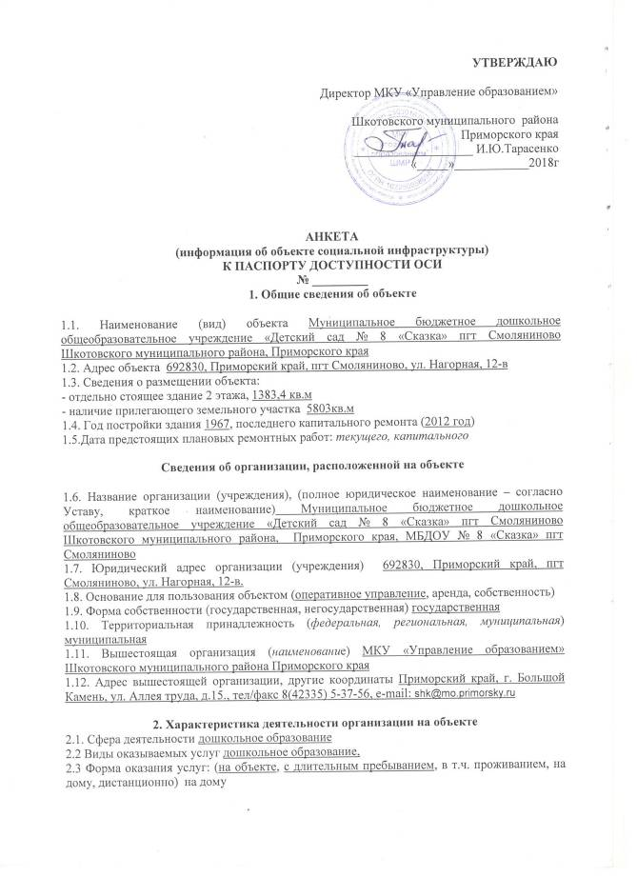
2.4 Категории обслуживаемого населения по возрасту: (дети, взрослые трудоспособного возраста, пожилые; все возрастные категории) дети от 2 до7лет
2.5 Категории обслуживаемых инвалидов:есть
2.6 Плановая мощность: посещаемость вместимость, пропускная способность посещаемость - 140 чел. в день, вместимость – 154 чел., пропускная способность – 154 чел.
2.7 Участие в исполнении ИПР инвалида, ребенка-инвалида (индивидуальная программа реабилитации) нет

3. Состояние доступности объекта

3.1. Путь следования к объекту пассажирским транспортом -
наличие адаптированного пассажирского транспорта к объекту отсутствует

3.2 Путь к объекту от ближайшей остановки пассажирского общественного транспорта:
3.2.1 расстояние до объекта от остановки транспорта: ближайшая автобусная остановка - 1500 м
3.2.2 время движения (пешком) 20-25 мин
3.2.3 наличие выделенного от проезжей части пешеходного пути (нет);
3.2.4 Перекрестки: имеются
3.2.5 Информация на пути следования к объекту :нет
3.2.6 Перепады высоты на пути: есть(подъем до 10%)
Их обустройство для инвалидов на коляске: нет

3.3 Вариант организации доступности ОСИ

№№  п/п | Категория инвалидов  (вид нарушения) | Вариант организации доступности объекта  (формы обслуживания)*
1. | Все категории инвалидов и МГН
 | в том числе инвалиды:
2 | передвигающиеся на креслах-колясках | Б
3 | с нарушениями опорно-двигательного аппарата | Б
4 | с нарушениями зрения | Б
5 | с нарушениями слуха | Б
6 | с нарушениями умственного развития | А
« указывается один из вариантов: «А», «Б», «ДУ», «ВНД»
4. Управленческое решение

№№  п \п | Основные структурно-функциональные зоны объекта | Рекомендации по адаптации объекта(вид работы)*
1 | Территория, прилегающая к зданию (участок) | Не нуждается
2 | Вход (входы) в здание | Не нуждается
3 | Путь (пути) движения внутри здания (в т.ч. пути эвакуации) | Не нуждается
4 | Зона целевого назначения здания (целевого посещения объекта) | Не нуждается
5 | Санитарно-гигиенические помещения | Капитальный ремонт
6 | Система информации на объекте (на всех зонах) | Не нуждается
7 | Пути движения к объекту (от остановки транспорта) | Капитальный ремонт
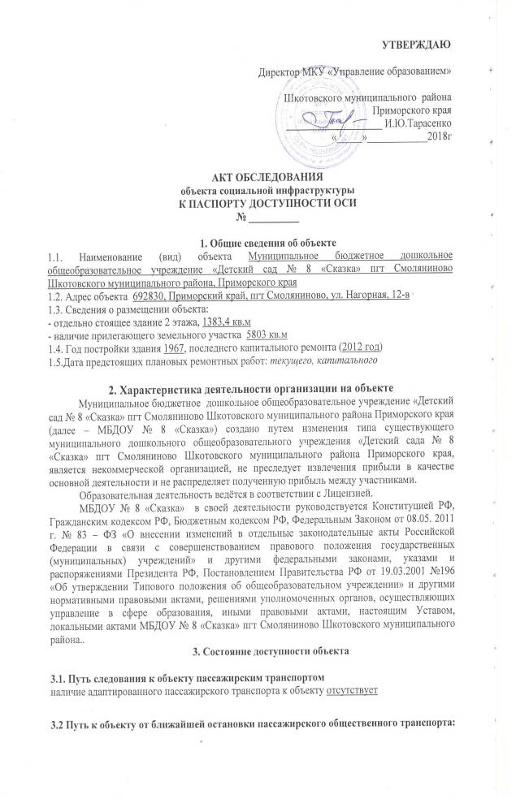
3.2.1 расстояние до объекта от остановки транспорта: ближайшая автобусная остановка - 1500 м
3.2.2 время движения (пешком) 20 -25 мин
3.2.3 наличие выделенного от проезжей части пешеходного пути (нет);
3.2.4 Перекрестки: имеются
3.2.5 Информация на пути следования к объекту :нет
3.2.6 Перепады высоты на пути: есть(подъем до 10%)
Их обустройство для инвалидов на коляске: нет

3.3 Организация доступности объекта для инвалидов – форма обслуживания*

№№  п/п | Категория инвалидов  (вид нарушения) | Вариант организации доступности объекта  (формы обслуживания)*
1. | Все категории инвалидов и МГН
 | в том числе инвалиды:
2 | передвигающиеся на креслах-колясках | Б
3 | с нарушениями опорно-двигательного аппарата | Б
4 | с нарушениями зрения | Б
5 | с нарушениями слуха | Б
6 | с нарушениями умственного развития | А

3.4 Состояние доступности основных структурно-функциональных зон

№№  п/п | Основные структурно-функциональные зоны | Состояние доступности,  в том числе для основных категорий инвалидов** | Приложение
 |  |  | № на плане | № фото
1 | Территория, прилегающая к зданию (участок) | ДП-В |  | 1,2,3
2 | Вход (входы) в здание | ДП-И (У, О, С, Г)  ДУ (К) | 1,5,10,28 | 4,5,6
3 | Путь (пути) движения внутри здания (в т.ч. пути эвакуации) | ДП-И (У)  ДЧ-И (С, О, Г, К) | 10,11,12,17,20,24,25 | 7,8,9,10,11,  12
4 | Зона целевого назначения здания (целевого посещения объекта) | ДУ (К, С)  ДП-И (О, Г, У) | 3,6,9,10,11,15,18,20,23,24,7,13,14,15,16,18,19,22,27,32,33,36 | 13,14,15,16,17,18,19
5 | Санитарно-гигиенические помещения | ДП-И (У, Г,О )  ДЧ-И (К, С) | 5,4,26,34,37,38,15,16,17,25 | 20,21,22
6 | Система информации и связи (на всех зонах) | ДЧ-И (Г,К,О,У,С) |  | 23,24
7 | Пути движения  к объекту (от остановки транспорта) | ДП-И (Г, У)  ДУ (С, К, О) |  | 25,26

3.5. ИТОГОВОЕ ЗАКЛЮЧЕНИЕ о состоянии доступности ОСИ ДП-И (У)
ДЧ-И (О,С, Г,К),

4. Управленческое решение (проект)
4.1. Рекомендации по адаптации основных структурных элементов объекта:

№№  п \п | Основные структурно-функциональные зоны объекта | Рекомендации по адаптации объекта(вид работы)*
1 | Территория, прилегающая к зданию (участок) | Не нуждается
2 | Вход (входы) в здание | Не нуждается
3 | Путь (пути) движения внутри здания (в т.ч. пути эвакуации) | Не нуждается
4 | Зона целевого назначения здания (целевого посещения объекта) | Не нуждается
5 | Санитарно-гигиенические помещения | Капитальный ремонт
6 | Система информации на объекте (на всех зонах) | Не нуждается
7 | Пути движения к объекту (от остановки транспорта) | Капитальный ремонт
8. | Все зоны и участки | Текущий ремонт

4.2.Период проведения работ 2015-2017года.
в рамках исполнения подпрограммы «Доступная среда 2013г-2017г.»
4.3. Ожидаемый результат (по состоянию доступности) после выполнения работ по адаптации:ДП -_В(У, К, О,С, Г)
Оценка результата исполнения программы, плана (по состоянию доступности) ДП -_В (У, К, О,С, Г)
4.4. Для принятия решения требуется, не требуется (нужное подчеркнуть)
4.4.1. согласование на Комиссии
4.4.2. согласование работ с надзорными органами не требуется
4.4.3. техническая экспертиза; разработка проектно--сметной документации; не требуется
4.4.4. согласование с вышестоящей организацией (собственником объекта): не требуется
4.4.5. согласование с общественными организациями инвалидов: не требуется
4.4.6. другое ________________________________________________________________
Заключение уполномоченной организации о состоянии доступности объекта (наименование документа и выдавшей организации, дата) не имеем
4.4.7. Информация может быть размещена (обновлена) на Карте доступности субъекта РФ Администрации Приморского края, Департамент труда и социального развития Приморского края, Доступная среда, учимся жить вместе

5. Особые отметки

ПРИЛОЖЕНИЯ:
Результаты обследования:
- Территории, прилегающей к объекту на 3 л.
- Входа (входов) в здание на 3 л.
- Путей движения в здании на 3 л.
- Зоны целевого назначения объекта на 4 л.
- Санитарно-гигиенических помещений на 2 л.
- Системы информации (и связи) на объекте на 1 л.
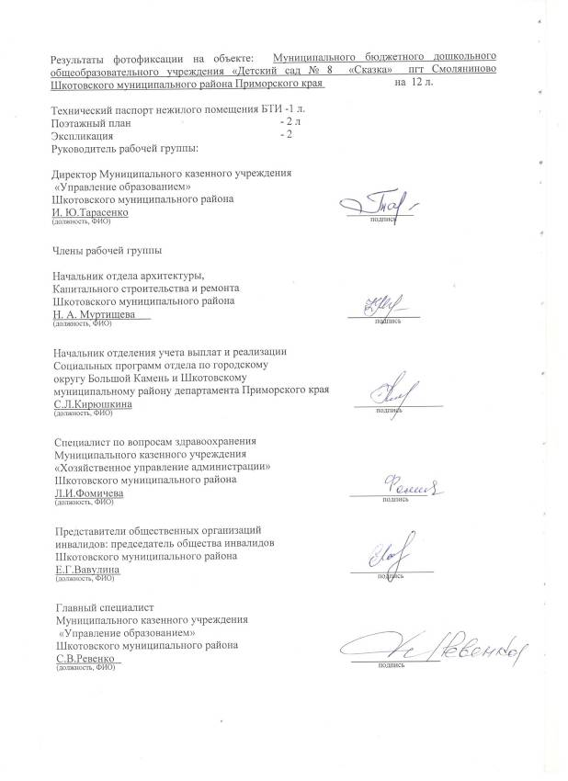
Приложение 1

к Акту обследования ОСИ к паспорту доступности ОСИ № _______от «18» декабря 2017г.

I Результаты обследования:
1. Территории, прилегающей к зданию (участка)
Муниципального бюджетного дошкольного общеобразовательного учреждения «Детский сада № 8 «Сказка»пгтСмоляниноывоШкотовского муниципального района Приморского края, пгтСмоляниново, ул. Нагорная, 12-в
Наименование объекта, адрес

№ п/п | Наименование функционально-планировочного элемента | Наличие элемента |  |  | Выявленные нарушения  и замечания |  | Работы по адаптации объектов
 |  | есть/ нет | № на  плане | № фото | Содержание | Значимо для инвалида (катего-рия) | Содержание | Виды работ
1.1 | Вход (входы) на территорию | есть |  | 1, 2 | Не выявлено
1.2 | Путь (пути) движения на территории | есть |  | 1,2 | Не выявлено,
1.3 | Лестница (наружная) | нет |  |  | -
1.4 | Пандус (наружный) | нет |  |  | -
1.5 | Автостоянка и парковка | есть |  |  | Не выявлено
 | ОБЩИЕ требования к зоне |  |  |  | Не выявлено

IIЗаключение по зоне:

Наименование  структурно-функциональной зоны | Состояние доступности*  (к пункту 3.4 Акта обследования ОСИ) | Приложение |  | Рекомендации по адаптации  (вид работы)**  к пункту 4.1 Акта обследования ОСИ
 |  | № на плане | № фото
Территории, прилегающей к зданию (участка) | ДП-В |  | 1,2 | Не нуждается

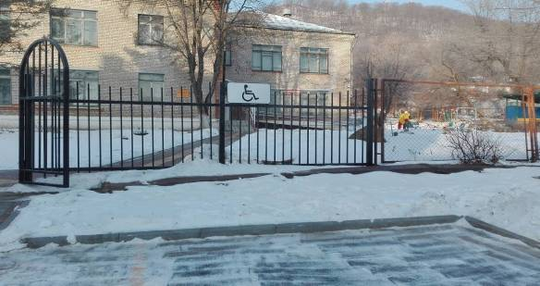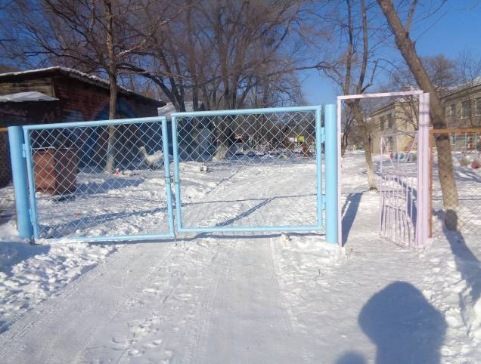

Фото 1

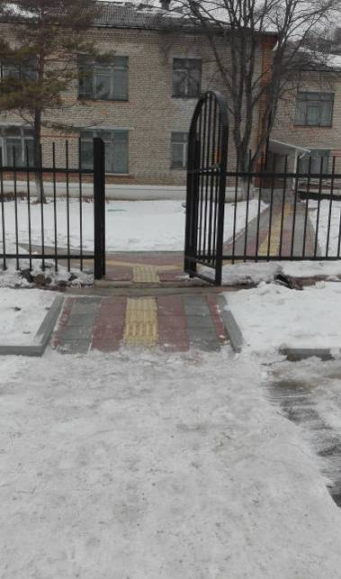 Фото 2

Приложение 2
к Акту обследования ОСИ к паспорту доступности ОСИ № _______от «18» декабря 2017 г.
I Результаты обследования:
2. Входа (входов) в здание
Муниципального бюджетного дошкольного общеобразовательного учреждения детского сада № 8 общеразвивающего вида пгтСмоляниновоШкотовского муниципального района Приморского края, пгтСмоляниново, ул. Нагорная, 12-в.
Наименование объекта, адрес

№ п/п | Наименование функционально-планировочного элемента | Наличие элемента |  |  | Выявленные нарушения  и замечания |  | Работы по адаптации объектов
 |  | нет | № на  плане | № фото | Содержание | Значимо для инвалида (катего-рия) | Содержание | Виды работ
2.1 | Лестница (наружная) | есть |  | 3,4 | Отсутствует предупреждающая тактильная плитка на ширину нижней ступени | С, О | Установить предупреждающую тактильную плитку на ширину нижней ступени | ТР
2.2 | Пандус (наружный) | есть |  | 5,6 | Не выявлено | К
2.3 | Входная площадка (перед дверью) | есть |  | 3, 4, 5, 6 | Не выявлено | К, С, О
2.4 | Дверь (входная) | есть |  | 3, 4, 5, 6 | Не выявлено
2.5 | Тамбур | есть | 1  5  28 | 7  8 | Глубина тамбура менее 1,8 м, ширина менее 2,2 м. | К
 | ОБЩИЕ требования к зоне |  |  |  | Отсутствует предупреждающая тактильная плитка на ширину нижней ступени. Глубина тамбура менее 1,8 м, ширина менее 2,2 м. |  | Установить предупреждающую тактильную плитку на ширину нижней ступени Углубить тамбур технически не возможно | ТР
IIЗаключение по зоне:

Наименование  структурно-функциональной зоны | Состояние доступности*  (к пункту 3.4 Акта обследования ОСИ) | Приложение |  | Рекомендации по адаптации  (вид работы)**  к пункту 4.1 Акта обследования ОСИ
 |  | № на плане | № фото
Вход в здание | ДП-И (У, О, С, Г)  ДУ (К) |  | 2,3,4,5,6,7,8,11,12 | Установить предупреждающую тактильную плитку на ширину нижней ступени. Углубить тамбур технически не возможно.

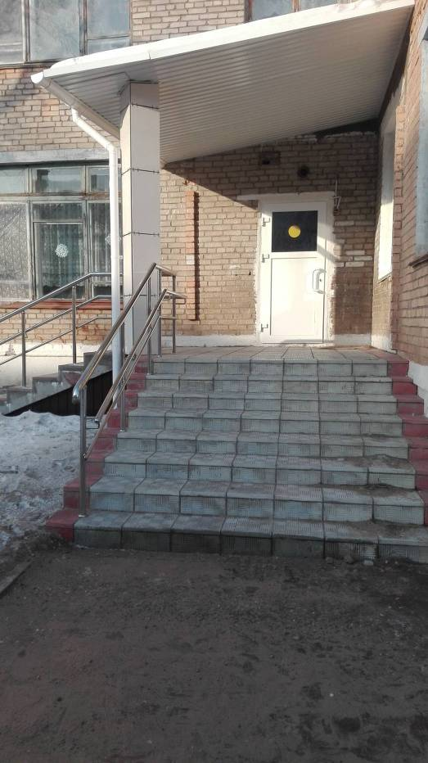
Фото 3
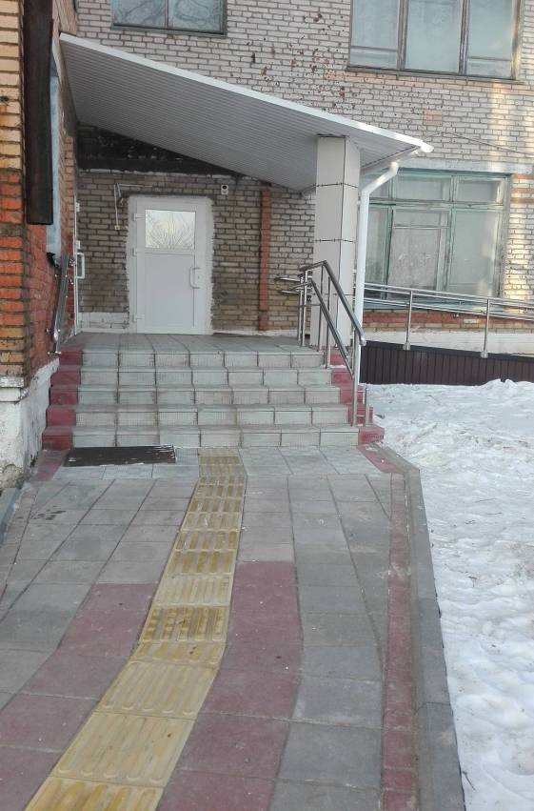

Фото 4

Фото 5

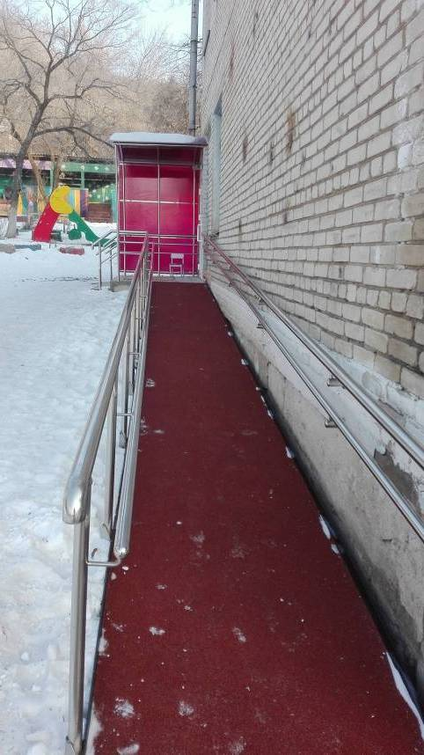
Фото 6
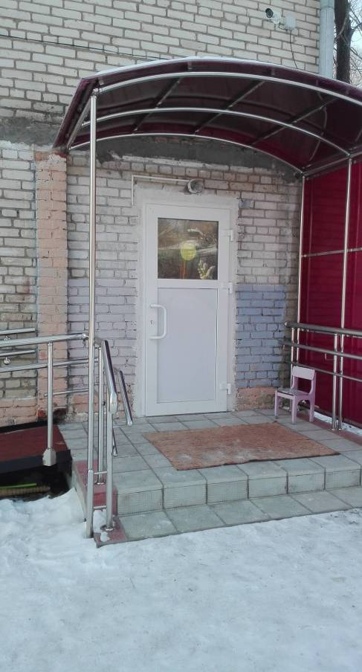

Фото 7
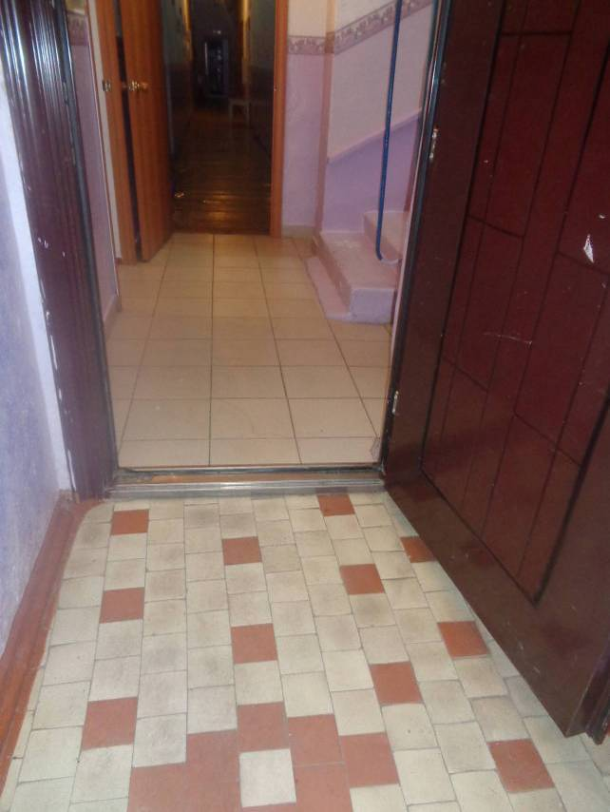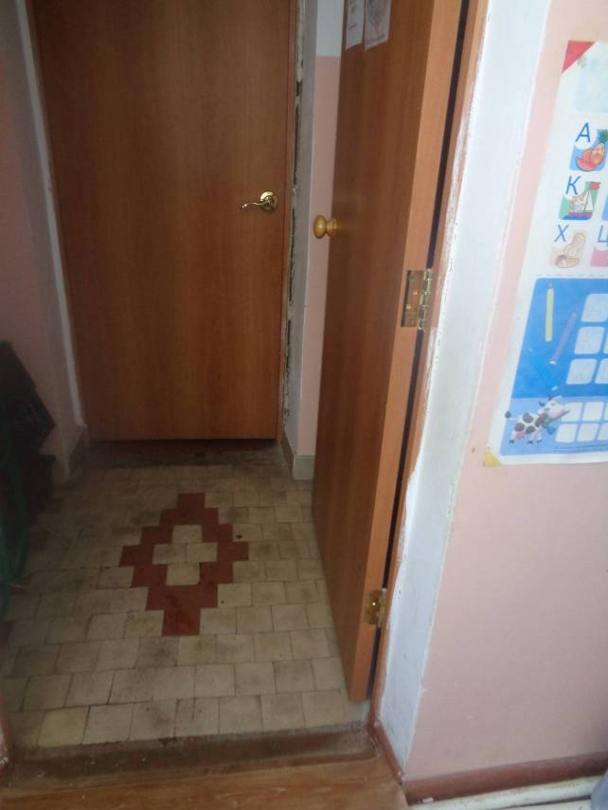

Фото 8

Фото 9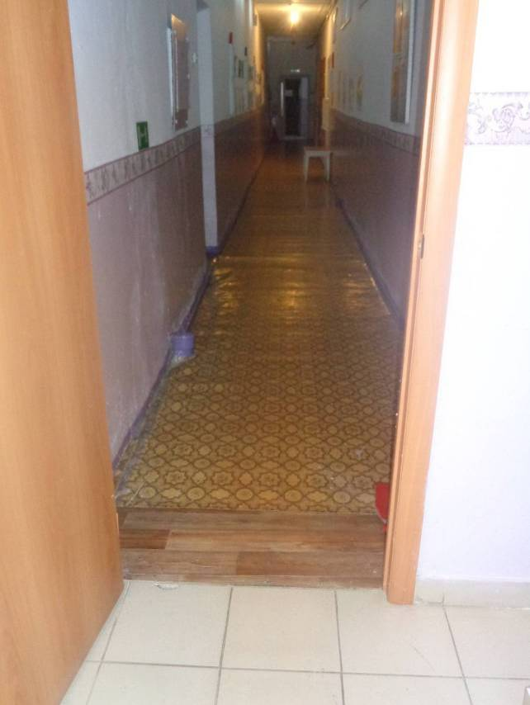
Приложение 3

к Акту обследования ОСИ к паспорту доступности ОСИ № _________ от «18»декабря2017 г.
I Результаты обследования:
3. Пути (путей) движения внутри здания (в т.ч. путей эвакуации)
Муниципального бюджетного дошкольного общеобразовательного учреждения «Детский сада № 8 «Сказка»пгтСмоляниновоШкотовского муниципального района Приморского края, пгтСмоляниново, ул. Нагорная, 12-в
Наименование объекта, адрес
№ п/п | Наименование функционально-планировочного элемента | Наличие элемента |  |  | Выявленные нарушения  и замечания |  | Работы по адаптации объектов
 |  | есть/ нет | № на  плане | № фото | Содержание | Значимо для инвалида (категория ) | Содержание | Виды работ
3.1 | Коридор (вестибюль, зона ожидания, галерея, балкон) | есть | 2, 11  12  17  29  8 | 9 | Нет возможности поворота на 90°- равное - 1,2 х 1,2 м, разворота на 180° - равное - диаметр 1,4 м .  Ширина прохода в помещении с оборудованием и мебелью менее 1,2 м  Не оборудовано тактильной плиткой | К, С | Расширить пути движения технически  невозможно | КР
3.2 | Лестница (внутри здания) | есть | 10  20  1  13 | 11  12 | Лифт отсутствует. Ширина марша менее 1,35 м.  Поручни одноуровневые, заканчиваются сразу с концом лестницы. | К, О, С | Установить поручни с двух сторон. Установить поручни на 30 см дальше конца лестницы | ТР
3.3 | Пандус (внутри здания) | нет |  |  | отсутствует | К | Нет технической возможности установки | КР
3.4 | Лифт пассажирский (или подъемник) | нет |  |  | отсутствует
3.5 | Дверь | есть |  | 13, 14 15, 16, 17 | Ширина дверного проема менее0,9м, порог более0,025 | К,С, Г | Расширение дверного проема, занижение порога | КР
3.6 | Пути эвакуации (в т.ч. зоны безопасности) | есть |  | 10, 11, 15 | Порог более 0- 0,25м | К | Работы по адаптации | КР
 | ОБЩИЕ требования к зоне |  |  |  | Нет возможности поворота на 90°- равное - 1,2 х 1,2 м, разворота на 180° - равное - диаметр 1,4 м .  Ширина прохода в помещении с оборудованием и мебелью менее 1,2 м  Не оборудовано тактильной плиткой  Лифт отсутствует. Ширина марша менее 1,35 м.  Поручни одноуровневые, заканчиваются сразу с концом лестницы. Ширина дверного проема менее0,9м, порог более0,025 | К, С | Установить поручни с двух сторон. Установить поручни на 30 см дальше конца лестницыРасширение входной двери занижение порога. Расширить пути движения, установить пандус технически невозможно. | КР

IIЗаключение по зоне:

Наименование  структурно-функциональной зоны | Состояние доступности*  (к пункту 3.4 Акта обследования ОСИ) | Приложение |  | Рекомендации по адаптации  (вид работы)**  к пункту 4.1 Акта обследования ОСИ
 |  | № на плане | № фото
Пути движения внутри здания (в т.ч. путей эвакуации) | ДП-И (У)  ДЧ-И (С, О, Г)  ВНД (К) | 4,5,6 | 10, 11, 15 | Капитальный ремонт

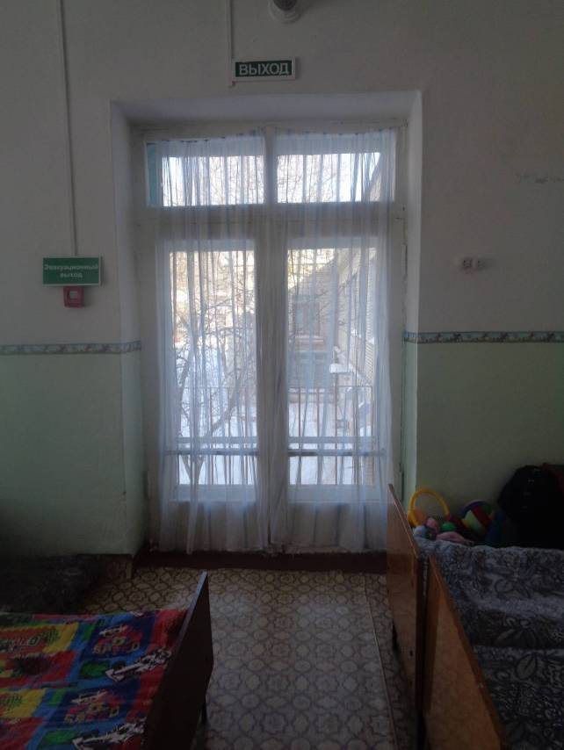

Фото10
Эвакуационные выходы.

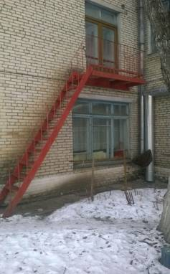

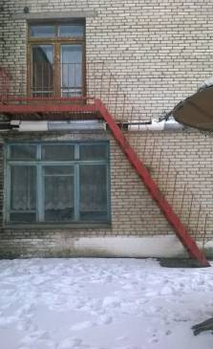

Фото 10 А

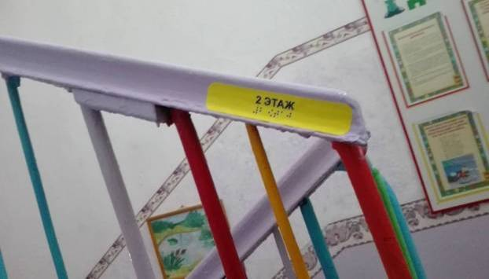

Фото 11

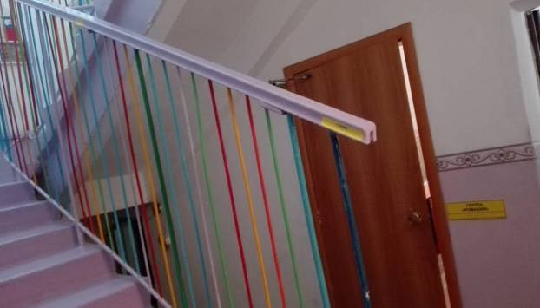

Фото 12
Приложение 4 (I)
к Акту обследования ОСИ к паспорту доступности ОСИ № _______от «18 » декабря 2017 г.
I Результаты обследования:
4. Зоны целевого назначения здания (целевого посещения объекта)
Вариант I – зона обслуживания инвалидов
Муниципального бюджетного дошкольного общеобразовательного учреждения «Детский сад № 8 «Сказка» пгтСмоляниновоШкотовского муниципального района Приморского края, пгтСмоляниново, ул. Нагорная, 12-в
Наименование объекта, адрес

№ п/п | Наименование функционально-планировочного элемента | Наличие элемента |  |  | Выявленные нарушения  и замечания |  | Работы по адаптации объектов
 |  | есть/ нет | № на  плане | № фото | Содержание | Значимо для инвалида (катего-рия) | Содержание | Виды работ
4.1 | Кабинетная форма обслуживания | нет |  | -
4.2 | Зальная форма обслуживания | есть | 3, 7, 22, 27, 35, 6, 10,  11,  15,  18,  20,  23,  24 | 9,  18, 19 | Ширина дверных проемов менее 0,9 м. | К,О,С | Расширить дверные проемы. | ККР
4.3 | Прилавочная форма обслуживания | нет
4.4 | Форма обслуживания с перемещением по маршруту | нет
4.5 | Кабина индивидуального обслуживания | нет
 | ОБЩИЕ требования к зоне |  |  |  | Ширина дверных проемов не менее 0,9 м. | К,О,С | Расширить дверные проемы | КР
IIЗаключение по зоне:

Наименование  структурно-функциональной зоны | Состояние доступности*  (к пункту 3.4 Акта обследования ОСИ) | Приложение |  | Рекомендации по адаптации  (вид работы)**  к пункту 4.1 Акта обследования ОСИ
 |  | № на плане | № фото
Зоны целевого назначения здания | ДУ (К, С)  ДП-И (О, Г, У) |  | 21,22,24 | Капитальный ремонт

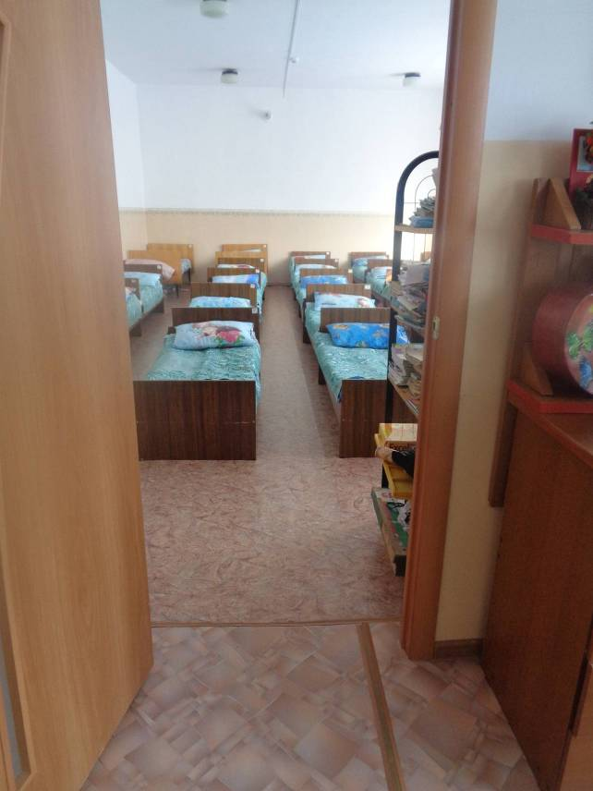
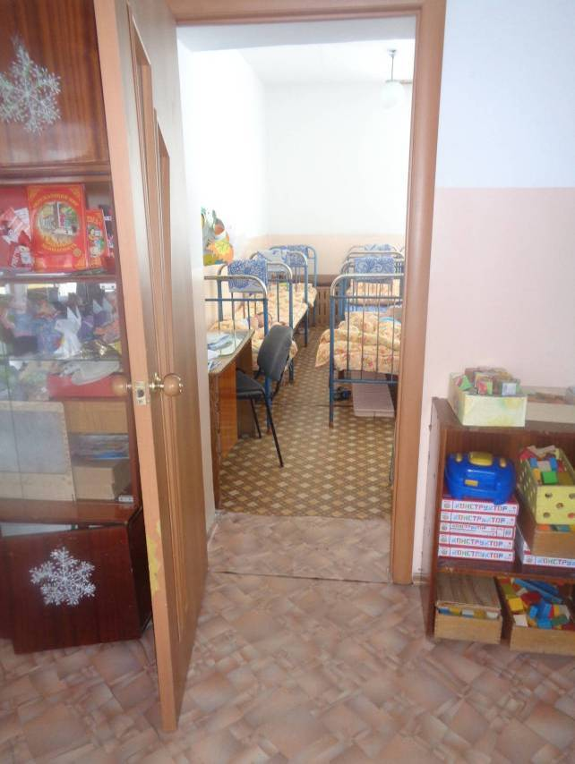
Фото 13

Фото 14

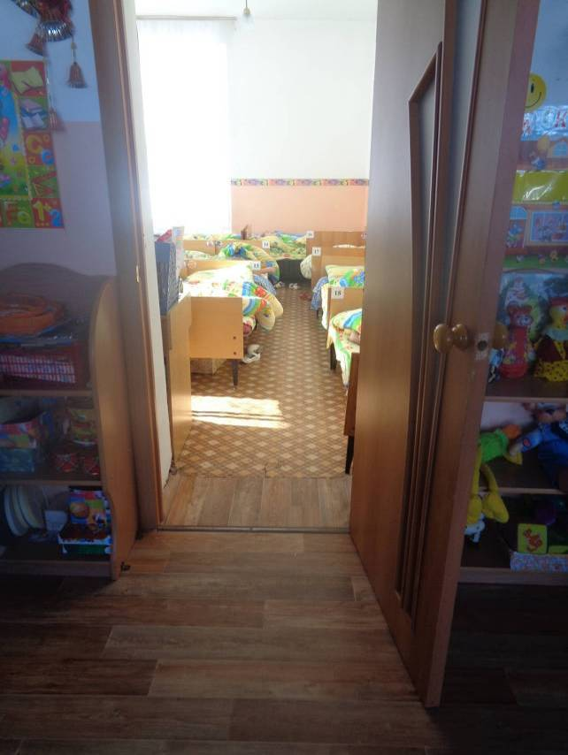

Фото 15

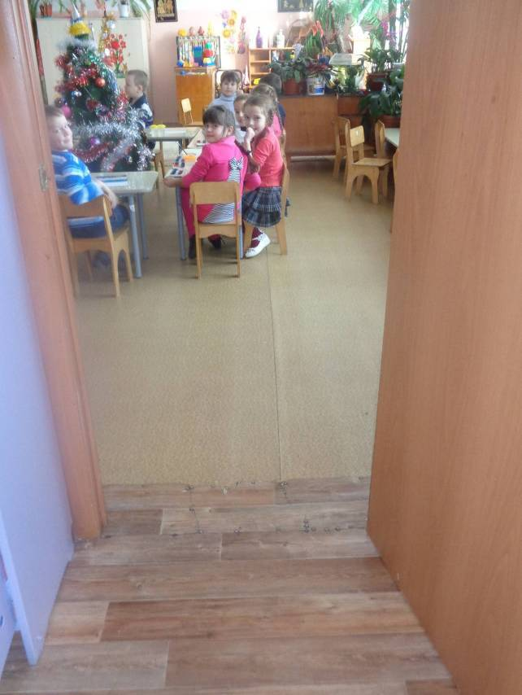

Фото 16

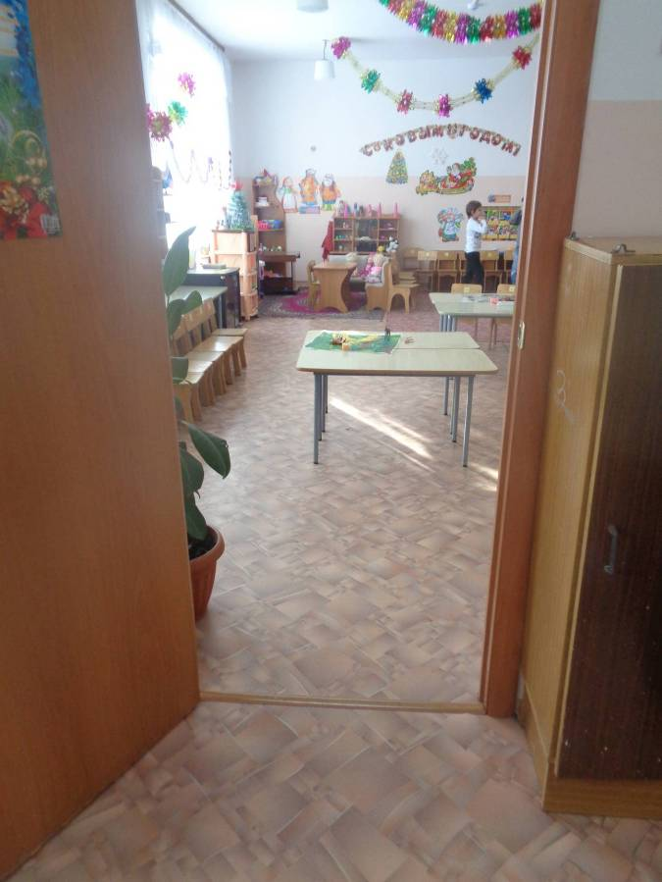
фото 17
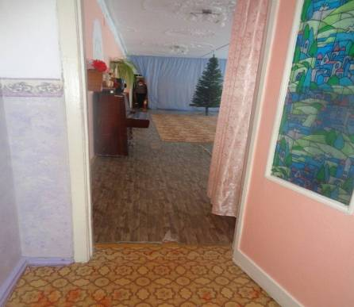
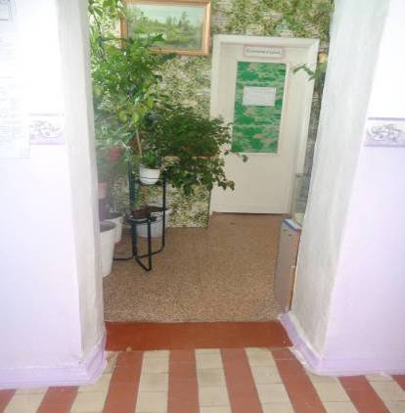
Фото 18
Фото 19

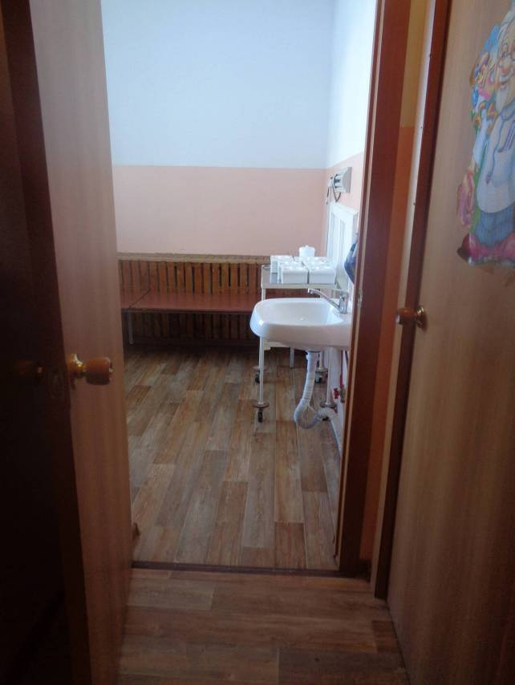

Фото 20

Приложение 5
к Акту обследования ОСИ к паспорту доступности ОСИ № ________ от «18» декабря 2017г

I Результаты обследования:
5. Санитарно-гигиенических помещений
Муниципального бюджетного дошкольного общеобразовательного учреждения «Детский сад №8«Сказка» пгтСмоляниновоШкотовского муниципального района Приморского края

Наименование объекта, адрес

№ п/п | Наименование функционально-планировочного элемента | Наличие элемента |  |  | Выявленные нарушения  и замечания |  | Работы по адаптации объектов
 |  | есть/ нет | № на  плане | № фото | Содержание | Значимо для инвалида (катего-рия) | Содержание | Виды работ
5.1 | Туалетная комната | есть | 34,38,5, 16, 26, 37,  17, 25 | 21,22 | Входной проем менее 0,9 м. Выключатели и розетки в помещениях - на высоте 1,5 м от уровня пола. Нет тактильного оборудования  Нет кнопки вызова персонала.  Нет крючков для одежды, костылей и других принадлежностей.  Нет поручней, штанг, унитазы,умывальники, смесители не адаптированы для инвалидов | К,О,С,Г | Установить кнопку вызова персонала, крючки для одежды, костылей и других принадлежностей. Установка опорных поручней, установка унитазов, оборудовать умывальники, смесители адаптированные для инвалидов. Нет тактильного оборудования | ТР
5.2 | Душевая/ ванная комната | нет |  |  | Нет места для оборудования душевой комнаты(ванны) | У,К,О,С,Г | Нет технической возможности оборудования душевой комнаты(ванной)
5.3 | Бытовая комната  (раздевалка): | есть | 2,  6,  23,  39 |  | Ширина дверного проема в свету менее 0,9 м  Проходы между рядами для шкафов гардеробных шириной менее 2,4 м, нет звукового оповещения.  Нет тактильного обозначения | К, О,С | Расширить дверные проемы, выделить специальные зоны у входной двери для обеспечения предоставления услуг инвалидам-колясочникам. Установка опорных поручней, установить звуковое оповещение. Нет тактильного обозначения | КР
 | ОБЩИЕ требования к зоне |  |  |  | Входной проем менее 0,9 м. Выключатели и розетки в помещениях - на высоте 1,5 м от уровня пола.  Нет кнопки вызова персонала.  Нет крючков для одежды, костылей и других принадлежностей.  Нет поручней, штанг, унитазы,  умывальники, смесители не адаптированы для инвалидов. Ширина дверного проема в свету менее 0,9 м  Проходы между рядами для шкафов гардеробных шириной менее 2,4 м, нет звукового оповещения | К,О,С,Г | Установить кнопку вызова персонала, крючки для одежды, костылей и других принадлежностей. Установка опорных поручней, установка унитазов, оборудовать умывальники, смесителиадаптированные для инвалидов. Нет технической возможности оборудования душевой комнаты(ванной)  Расширить дверные проемы, выделить специальные зоны у входной двери для обеспечения предоставления услуг инвалидам-колясочникам. Установка опорных поручней, установить звуковое оповещение. Установить звуковое оповещение, тактильное оборудование. | КР

IIЗаключение по зоне:

Наименование  структурно-функциональной зоны | Состояние доступности*  (к пункту 3.4 Акта обследования ОСИ) | Приложение |  | Рекомендации по адаптации  (вид работы)**  к пункту 4.1 Акта обследования ОСИ
 |  | № на плане | № фото
Санитарно-гигиенические помещения | ДП-И (У,Г,О)  ВНД (К, С) |  | 21, 22 | Капитальный ремонт

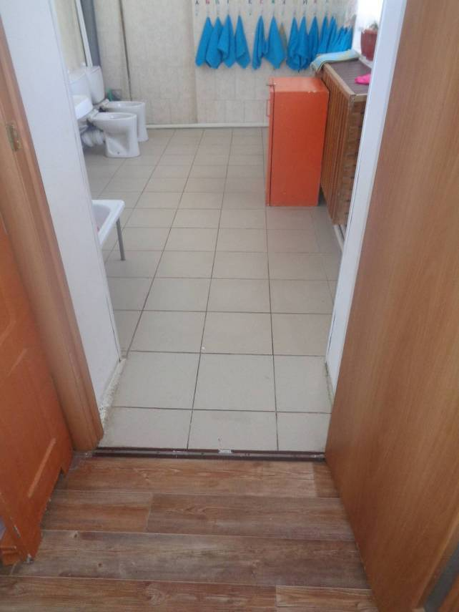

Фото 21

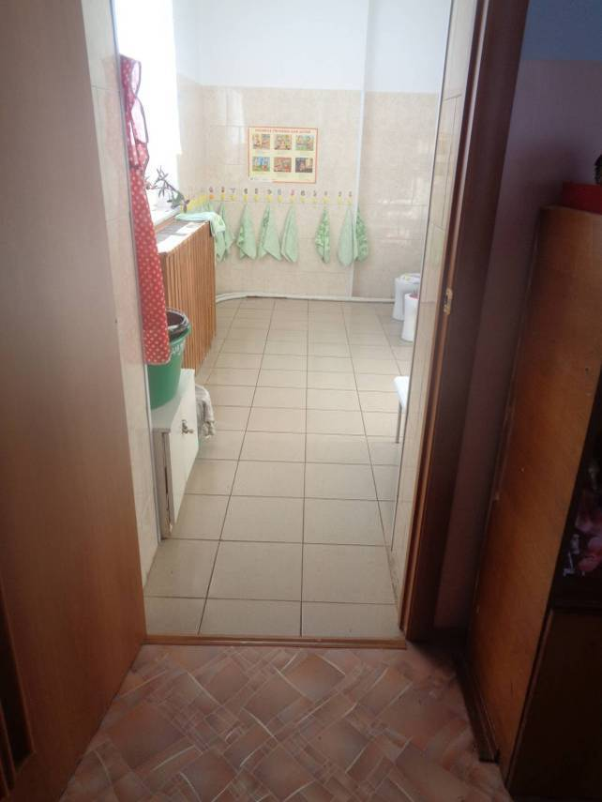
Фото 22

Приложение 6

к Акту обследования ОСИ к паспорту доступности ОСИ № _______от «18 » декабря 2017г.

I Результаты обследования:
6. Системы информации на объекте

Муниципального бюджетного дошкольного общеобразовательного учреждения «Детский сад №8 «Сказка» пгтСмоляниновоШкотовского муниципального района Приморского края
Наименование объекта, адрес

№ п/п | Наименование функционально-планировочного элемента | Наличие элемента |  |  | Выявленные нарушения  и замечания |  | Работы по адаптации объектов
 |  | есть/ нет | № на  плане | № фото | Содержание | Значимо для инвалида (категория) | Содержание | Виды работ
6.1 | Визуальные средства | нет |  | 23,  24 | Отсутствует вывеска учреждения и схема путей движения по территории | У,К,О,С,Г | Оборудовать вход на территорию вывеской учреждения и схемой путей движения по территории | ТР
6.2 | Акустические средства | есть |  |  | Не выявлены
6.3 | Тактильные средства | нет |  |  | Пути движения внутри здания и раздевалки не оборудованы тактильной плиткой. Санитарно гигиенические помещения и раздевалки не оборудованы тактильными направляющими. |  | Пути движения внутри здания и раздевалки оборудовать тактильной плиткой. Санитарно гигиенические помещения и раздевалки оборудовать тактильными направляющими.
 | ОБЩИЕ требования к зоне |  |  |  | Отсутствует вывеска учреждения и схема путей движения по территории. Пути движения внутри здания и раздевалки не оборудованы тактильной плиткой. Санитарно гигиенические помещения и раздевалки не оборудованы тактильными направляющими. |  | Оборудовать вход на территорию вывеской учреждения и схемой путей движения по территории. Пути движения внутри здания и раздевалки оборудовать тактильной плиткой. Санитарно гигиенические помещения и раздевалки оборудовать тактильными направляющими. | ТР
II Заключение по зоне:

Наименование  структурно-функциональной зоны | Состояние доступности*  (к пункту 3.4 Акта обследования ОСИ) | Приложение |  | Рекомендации по адаптации  (вид работы)**  к пункту 4.1 Акта обследования ОСИ
 |  | № на плане | № фото
Системы информации на объекте | ДП-И |  | 23, 24

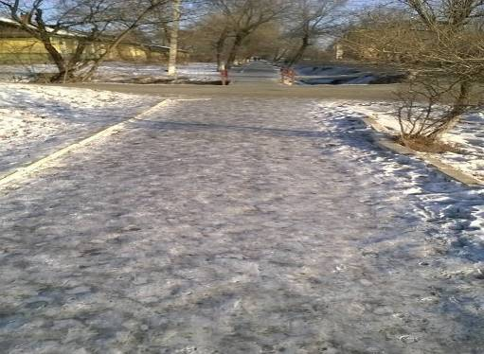
Пути движения к объекту (от остановки транспорта) ФОТО 25

Пути движения к объекту (от остановки транспорта) ФОТО 26
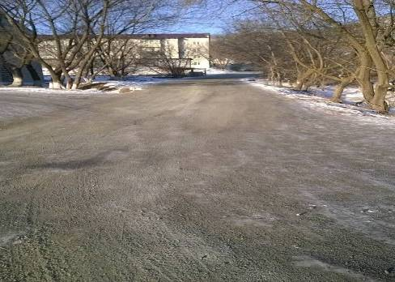
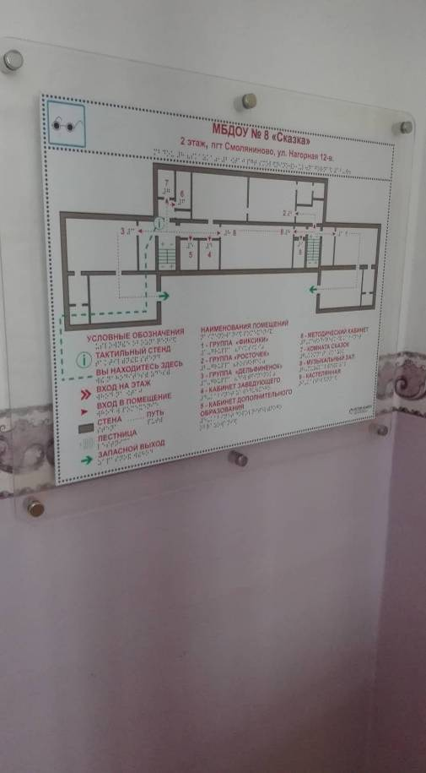
Фото 23

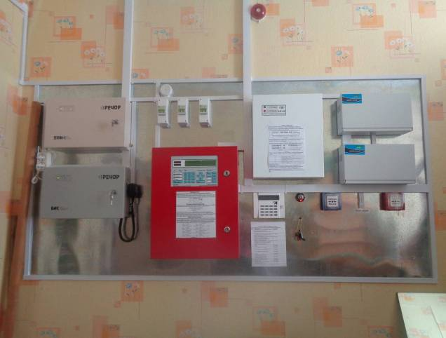

Фото 24

План I этажа

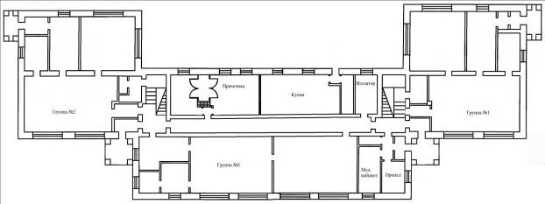

План II этажа

